Przedsiębiorstwa niefinansowe powstałe w 2024 r.
Spośród przedsiębiorstw niefinansowych deklarujących rozpoczęcie działalności w 2024 r., do 2025 r. aktywnych pozostało 192 714 jednostek, tj. 68,4%. Najwyższy wskaźnik przeżycia pierwszego roku zanotowano dla podmiotów z sekcji informacja i komunikacja (83,2%).
68,4%
Wskaźnik przeżycia pierwszego roku przedsiębiorstw niefinansowych

Pracujący
W przedsiębiorstwach niefinansowych jednorocznych powstałych w 2024 r. pracowało 367,3 tys. osób
W przedsiębiorstwach niefinansowych powstałych w 2024 r. i aktywnych do 2025 r. pracowało łącznie 367 300 osób, z czego 64,6% przypadało na przedsiębiorstwa osób fizycznych, a 35,4% na przedsiębiorstwa osób prawnych.
Ze względu na przeważający rodzaj działalności, najwięcej osób pracowało w przedsiębiorstwach prowadzących działalność w zakresie budownictwa (21,5% ogółu pracujących w przedsiębiorstwach jednorocznych), handlu; naprawy pojazdów samochodowych (17,0%), działalności profesjonalnej, naukowej i technicznej (12,1%) oraz przemysłu (10,5%).

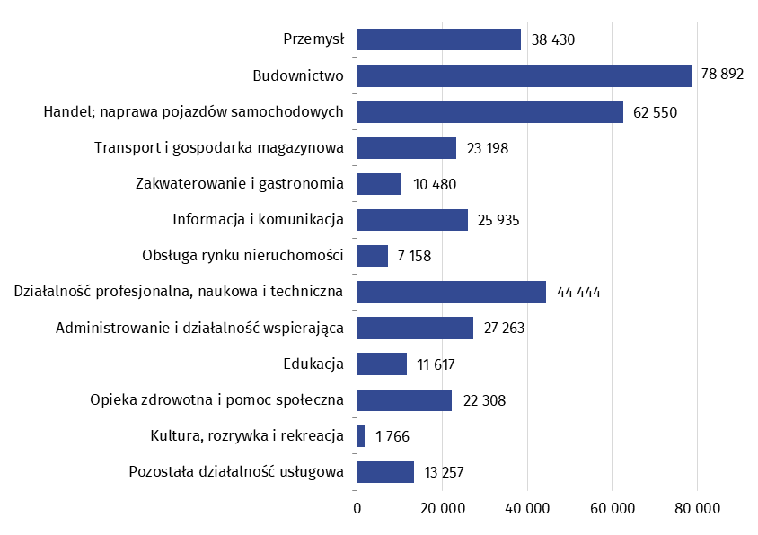
Wykres 1. Liczba pracujących w przedsiębiorstwach powstałych w 2024 r. i aktywnych do 2025 r. według sekcji PKD
W podziale terytorialnym najwięcej osób pracowało w przedsiębiorstwach jednorocznych mających siedzibę w województwie mazowieckim (83 410 osób, tj. 22,7% ogółu pracujących w przedsiębiorstwach jednorocznych). W przeliczeniu na 1 podmiot najwięcej osób pracowało w województwie wielkopolskim (2,7 osoby), warmińsko-mazurskim (2,6 osoby) i podlaskim (2,5 osoby).
Przychody i koszty
Jednoroczne przedsiębiorstwa niefinansowe powstałe w 2024 r. wypracowały 71 246,4 mln zł przychodów ogółem
Przedsiębiorstwa powstałe w 2024 r. i aktywne do 2025 r. wykazały 71 246,4 mln zł przychodów ogółem, z czego 39,6% przypadało na przedsiębiorstwa osób fizycznych, a 60,4% na przedsiębiorstwa osób prawnych.
Udział przychodów ogółem wygenerowanych w pierwszym roku prowadzenia działalności przez podmioty z zakresu handlu; naprawy pojazdów samochodowych wyniósł 31,5% przychodów wszystkich przedsiębiorstw jednorocznych.
Koszty ogółem przedsiębiorstw powstałych w 2024 r. wyniosły 56 865,7 mln zł, z czego 36,2% poniosły podmioty z sekcji handel; naprawa pojazdów samochodowych.

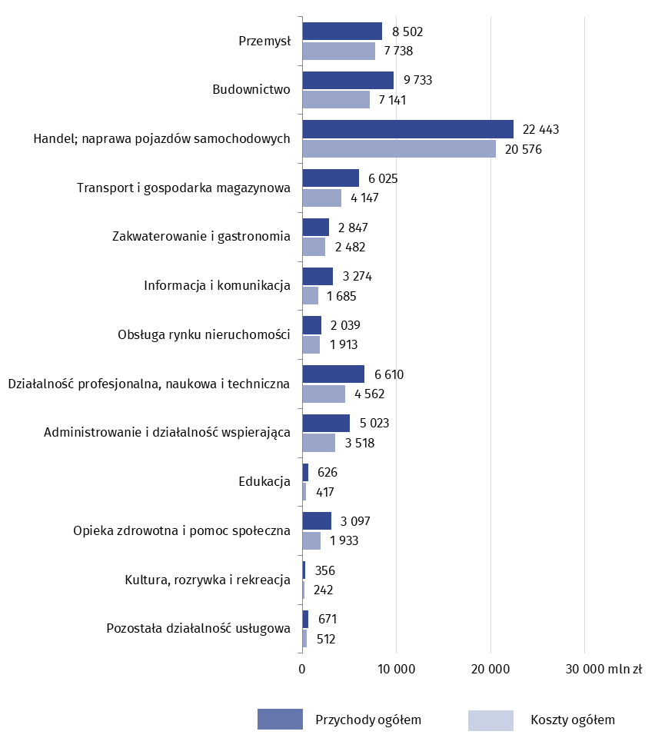
Wykres 2. Przychody ogółem oraz koszty ogółem przedsiębiorstw powstałych w 2024 r. i aktywnych do 2025 r. według sekcji PKD

Najwyższe przychody osiągnęły przedsiębiorstwa w województwie mazowieckim
(18 787,2 mln zł, tj. 26,4% ogółu przychodów wypracowanych przez przedsiębiorstwa jednoroczne), a w dalszej kolejności w województwach śląskim i dolnośląskim (odpowiednio 7 023,2 mln zł, tj. 9,9% i 6 959,5 mln zł, tj. 9,8%).
Dane prezentowane w niniejszym opracowaniu dotyczą przedsiębiorstw niefinansowych powstałych w 2024 roku i aktywnych do roku 2025, bez względu na liczbę pracujących. Dane nie obejmują rolnictwa, leśnictwa, łowiectwa i rybactwa (sekcja A według PKD 2007); działalności finansowej i ubezpieczeniowej (sekcja K według PKD 2007); szkół wyższych; samodzielnych publicznych zakładów opieki zdrowotnej; instytucji kultury posiadających osobowość prawną oraz związków zawodowych, organizacji religijnych i politycznych.
Wyniki badania nowo powstałych przedsiębiorstw niefinansowych zostaną szerzej zaprezentowane w publikacji „Przedsiębiorstwa niefinansowe powstałe w latach 2020–2024”.
Ze względu na zaokrąglenia danych, w niektórych przypadkach sumy składników mogą się nieznacznie różnić od podanych wielkości ogółem.
W przypadku cytowania danych Głównego Urzędu Statystycznego prosimy o zamieszczenie informacji: „Źródło danych GUS”, a w przypadku publikowania obliczeń dokonanych na danych opublikowanych przez GUS prosimy o zamieszczenie informacji: „Opracowanie własne na podstawie danych GUS”.

Opracowanie merytoryczne:  Departament Przedsiębiorstw  Dyrektor Katarzyna Walkowska-Macias  Tel: 22 608 35 66 | Rozpowszechnianie:  Wydział Współpracy z Mediami  Tel. komórkowy: +48 695 255 032  Tel. stacjonarne: +48 22 608 38 04, +48 22 449 41 45, +48 22 608 30 09  e-mail: obslugaprasowa@stat.gov.pl

stat.gov.pl

@GUS_STAT

@GlownyUrzadStatystyczny

gus_stat

glownyurzadstatystycznygus

glownyurzadstatystyczny
Powiązane opracowania
Zeszyt metodologiczny. Badania przedsiębiorstw niefinansowych
Przedsiębiorstwa niefinansowe powstałe w 2023 r.
Ważniejsze pojęcia dostępne w słowniku
Przychody ogółem (przychody z całokształtu działalności)
Koszty ogółem (koszty uzyskania przychodów z całokształtu działalności)

